Formandens beretning 11. Juni 2024

Generalforsamling Skæring hede Nord.

**Årsberetning fra Maj 2023 til Juni 2024 v. Ida Boisen.**

Vi fik på sidste generalforsamling valg ny bestyrelse der konstituerede sig som følger:

Ida Boisen, formand

Sanne Krause Næstformand

Johan Løchte Sekretær  
Lasse Hansen Kasser  
Søren Holmegaard web master

**Bestyrelsens arbejde.**   
Der har været afholdt 5 fysiske bestyrelsesmøder

24.8.2023, 8.11.2023, 01.02.24, 16.04.2024, 30.4.2024

Referaterne kan ses på hjemmesiden.

Yderligere har bestyrelsen arbejdet i underudvalg til bestyrelsen, i ad hoc udvalg med lokale ildsjæle som foreslået på sidste års GF og Bestyrelsen har haft en repræsentant Sanne Krause siddende i Skæring Fællesråds møder.

**Fokusgruppe 1. Ad hoc udvalg trafikale forhold**

Lasse samarbejder med øvrige beboere udenfor bestyrelsen. De vil i fælles front med Skæring Fællesråd rette henvendelse til kommunen for at få et møde sat op, hvor kommunen kan gøre rede for hvad deres plan er for vejforholdende i området. Gruppen vil efter formandens beretning orienterer om deres arbejde.   
Som vi allerede nu godt kan afsløre blev mere omfattende. **Vandudvalg:**

Udvalgte folk fra Ad hoc trafikgruppen, har arbejdet videre i et ”vandudvalg” der ønsker at arbejde på hvordan afvanding af Åstrup Strandvej og øvrige arealer i området forholder sig. Arbejdet udspringer af, at der igennem vinteren har været store vandproblemer i området. Lasse opfordrer vandudvalget til at være repræsenteret i grundejerforeningens bestyrelse, således vi sikre en demokratisk proces. Udvalget arbejdermed at få renset grøfterne i området op og GF har bidraget med indkøb af frø til vejkanten.  
Helle Engelbrecht ønsker at komme i GF’s bestyrelse.

**Fokusgruppe 2- pjecemateriale og hvervning af nye medlemmer**Vi har udarbejdelse ny pjece, som er omdelt for nyligt. Vi regner med at den kan bruges som del af ”Den grønne velkomstgave” til nye grundejere som vi endnu ikke er helt færdige med at former.

**Fokusgruppe 3- bevaring af det grønne område.**

Vi har arbejdet med konkrete forslag til, hvordan vi kan få mere opmærksomhed på at bevare den eksisterende beplantningen i Skæring.

Vi har planer om at til tilbyde tilflyttere en grøn velkomstgave fra GF . Det kunne være i form af et træ, en time med en fagkyndig skovfoged - skov og landskabs ingeniør, der kan vejlede om den naturlige vegetation i området, hvilke træer der er gode når grundvandet står højt og en gennemgang af mulighederne på grunden og en grøn velkomst pjece hvor der bla. fremgår følgende:

* + - Præsentation af grundejerforening.
    - Historien om Skæring- hvad det var og hvor vi er på vej hen.
    - Opmærksomhed på lokalplanens regler for hegn i skel.
    - Fakta om træer og hvorfor de er vigtige at bevarer.

Gaven er endnu ikke iværksat og pt. er vores overvejelser mere i retning af at arrangere fælles informations til alle beboere i området i form af foredrag eller workshops. Dette også begrundet i økonomi og så vi alle får mest for pengene og noget vigtigt at snakke med naboerne om!

Invitere alle grundejere i ”sommerhus området” til samling omkring bevaring af træer og det grønne udtryk. Overvejelser i den forbindelse.

* + Få en botaniker ud og fortælle om hvad de planter der er i området, gør for området og hvorfor vi skal passe på dem.
  + Stikke en finger i jorden og hører hvor stor opbakningen der er derude for at passe på det grønne.
  + Hvad har andre GF’er måske haft succes med?
  + Hvad skete der i Risskov?

Vi har overordnet fokus på, at bevare området så grønt som muligt. Der pågår meget byggeri og der bliver fældet træer for at få plads og lys på grundende. Vi har haft mange snakke om hvordan vi formidler budskabet om at bevare træer og beplantning, levende hegn med mere. Vi opfordrer til at alle kender lokalplanen og følger den.   
Vi vil, på den gode og konstruktive måde, forsøge at gøre opmærksom på dette og arbejder videre med ideerne.

Vi har i samarbejde med Skæring fællesråd opfordret Århus kommune til at følge op på lokalplanen for området.

**Andet arbejde.**

**Vi har deltaget i orienteringsmøder om Vedvarende energianlæg solceller ved Studstrup og vindmøller ved Vosnæs**Sendt Indsigelse. 17.9.23 og deltagelse i møde 19.9.23   
**I** bestyrelsen er der delte meninger til planerne om etablering af energianlæg i området tilstødende GF arealer. Som samfund skal vi have mere vedvarende energi, men placeringen skal være undersøgt nøje og forundersøgelser i orden.

Som udgangspunkt går GF ikke ind i debatten omkring vindmøller ved Vosnæs grundet afstanden og de begrænsede gener de måtte medføre.

**Tækker group.** 15.8. 23 sendes indsigelse med høringssvar der støttet fællesrådets svar på forslag fra Tækker Group. vedr. bebyggelse i området Nord for Skæring fra skoven op mod Gartnergården.

**Vi har besvaret henvendelser** fra beboere til GF, deltaget i kontakt til kommunen vedr. vedligeholdelse af Svinbo skoven og lokale træer.   
Hjulpet enkelte naboer med afklaring af adgangsforhold/stier. **Sag vedr. lukket passage ved Nordmanvej og Under Lindende**Lodseger har oplevet at en sti er blevet mere og mere lukket på grund af mislighold af beplantning. Det viser sig, at kommunen i 2016 har oplyst, at der ikke har været noget juridisk der forhindrer for at stien blev nedlagt. Stien som ligger i forlængelse er ikke udlagt i matriklen og har derfor ikke en bindende reservation og kan nedlægges uden kommunens indblanding.  
Bestyrelsen ønsker ikke at gå mere ind i den konkrete sag. Det diskuteres dog, hvad man kan gøre for at hindre lignende tilfælde hvor stier nedlægges

**Arrangementer i årets løb**Der var planlagt at afholde et Julearrangement søndag den 10. december om formiddagen. Dette blev aflyst.

**Sti langs vandet.**Til generalforsamling forespurgte en Jesper Lund om der kunne etableres bedre farbarhed på stien langs vandet. Bestyrelsen ønsker som udgangspunkt, at bevare det naturlige udtryk og mindst muligt færdsel på cykler.   
Det diskuteres om der bør laves forbedringer langs stien til havnens lagune. Der har været rettet henvendelse til kommunen som står for strandengen og det fremgår, at det er et større anlægsarbejde med fast sti som kommunen ikke har planer om at etablerer.

**Forespørgsel til sammenslutning med Grundejerforeningen af 1945**  
Til generalforsamlingen rettede Grundejerforeningen af 1945 mundtlig forespørgsel til GF Skæring Hede Nord, om det er muligt at udvide GF’s området, da de afsøger muligheder for at blive en del af noget større. Bestyrelsen har besluttet at for nuværende er vores fokus ikke pt. at udvide grundejerforeningen geografisk, men at værge flere medlemmer i vores eget område.

**Sct. Hans** er altid en dejlig aften på stranden og vi arbejder også i år på at fastholde musik og fællessang. Sidste år måtte vi desværre aflyse og bålet er gemt til i år.  
Bålet tændes klokken 19. Og i år har vi båltale ved vores lokale præst, midsommervisen synges med levende musik af skønne lokale musikere hvoraf et par bestyrelsesmedlemmer afslører deres talenter.

Vi er som altid afhængige af gode lokale folk til at passe bålet, tak til hjælperne.

**Borde bænke**. Vi fik i sensommeren fulgt op på Generalforsamlingen opbakning til at udskifte borde/bænkesæt på stranden. Der er taget godt imod og det er en fornøjelse at opleve livet på stranden, hvor de benyttes flittigt.   
Vi opfordrer alle til at rydde op efter sig – Et godt princip, vi gerne må hjælpe hinanden med.

**Informationsveje.**

**Hjemmesiden som løbende vedligeholdes** – OBS! ny mailadresse: Skaeringhedenord@jmail.com

Grundejerforeningen Skæring Hede Nord har 4 opslagsskabe, hvor de vigtigste informationer bliver hængt op.

Vi har en FaceBook gruppe, hvor vi annoncerer vigtige beskeder. Den har lidt under redaktør skiftet og vi håber at der i vores nye bestyrelse findes en som er frisk på FaceBook tasterne.  
Hidtil har vi husstandsomdelt indkaldelsen til GF. Stor tak til vores trofaste hjælpere.

Desværre oplever vi at postkasserne ikke bliver tømt og det er et stort arbejde for os, at omdele pjece og indkaldelse. **Derfor har vi i år foreslået en vedtægtsændring der tillader indkaldelse på hjemmesiden, i informations skabene og på vores FB side.**Nancy orienterer kort om FB grupperne

**Tak til bestyrelsen.** Med denne årsberetning vil jeg gerne takke bestyrelsen for godt samarbejde og vedkommende diskussioner. Alt i alt en dynamisk arbejdende bestyrelse trods nye verdensborgere kommet til og nattesøvnen er blevet forstyrret for et par af bestyrelsesmedlemmerne.

Ida Boisen, 10.6.2024

Formand for GF Skæring hede nord.

Forslag til ændring af vedtægt.

§4. Stk 2.

Ordinær generalforsamling afholdes hvert år i maj måned.

Den indkaldes af bestyrelsen med 4 ugers varsel og ved opslag på foreningens hjemmeside, i informations skabene og på foreningens FB gruppe.

**Bilag.**

Som en del af Planstrategi 2023 har Tækker Group fremsendt plan til Aarhus kommune for hvordan de vil omdanne området vest for GF’s område. GF har indsendt opponerende høringssvar. Da udvikling i området på lang sigt formentlig vil være uundgåeligt, har GF besluttet at der til et kommende møde skal tages stilling til hvad vi ønsker for området, for således at arbejde mere konstruktivt med udviklingen.

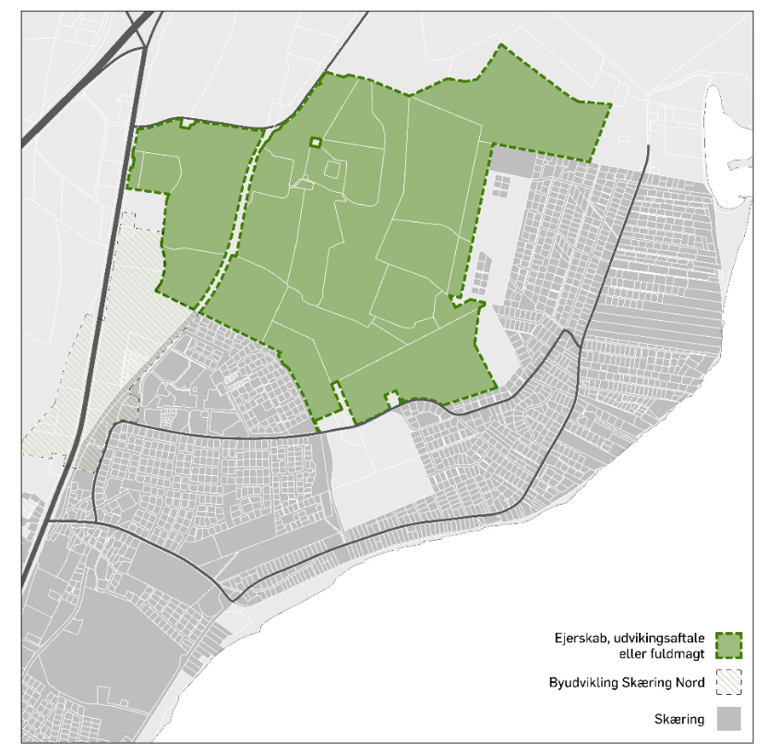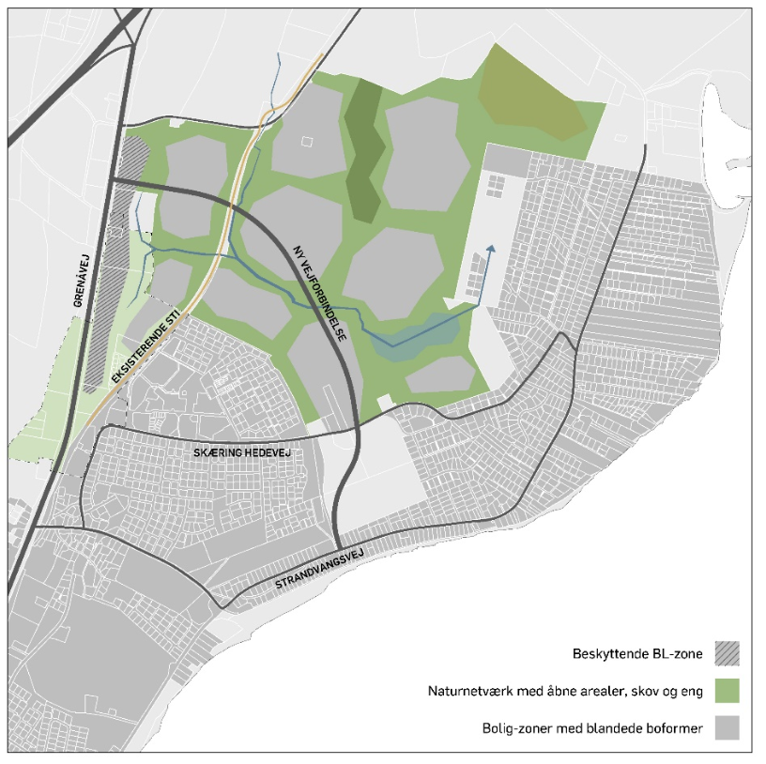

Forslag til placering af Solcellepark og vindmøller.

